湖北师范大学文理学院普通“专升本”管理系统使用手册

推荐使用以下浏览器：火狐 Firefox，360，IE11

资格审核时间2026年3月20日8:00—21日17:00。个人信息有误的，请将正确信息发送至邮箱421484456@qq.com，备注清楚姓名和报考专业。

一、 系统登录

1、打开网址后在网页的右侧，有一个“用户登录”窗口，如图 1.1 所示：
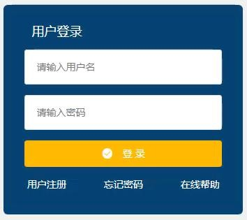
图 1.1 用户登录
- 登录：本系统与“湖北省普通高等学校专升本报名平台”的系统已经对接，使用 http://zsb.e21.cn 上的用户名，密码默认为身份证号后6位。直接登录，无需注册。
- 找回密码：用户密码遗失后，通过“用户姓名”和注册时的“手机号码”，获取验证码后，即可重置密码。
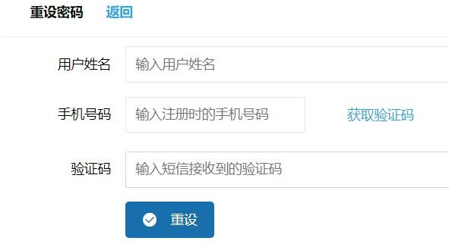

二、相关操作

考生的报名信息已跟 http://zsb.e21.cn 实现了同步，本系统中只需要执行“确认材料”、“在线支付”，“打印准考证”，“成绩查询”等后续操作。

三、在线确认材料上传
确认所需材料：①《2026年湖北省普通高等学校专升本报名申请表》或《2026年湖北省普通高等学校退役大学生士兵专升本申请表》（签字盖章后扫描版或原件拍照上传）。上传后请点击“保存”按钮。
检查材料上传无误后，最后点击“提交”按钮，否则学校无法查看上传的材料。
四、在线缴费
待资格审核通过后，考生可扫描缴费二维码用手机缴费，具体缴费流程另见“缴费须知”。
五、打印准考证
在规定的时间内在线打印准考证，不接受现场领取准考证。

1、第一次打印时，需要下载打印控件，如下图所示，点击“下载执行安装”。

2、安装过程，安装时请勾选“云服务器工作模式”㈡
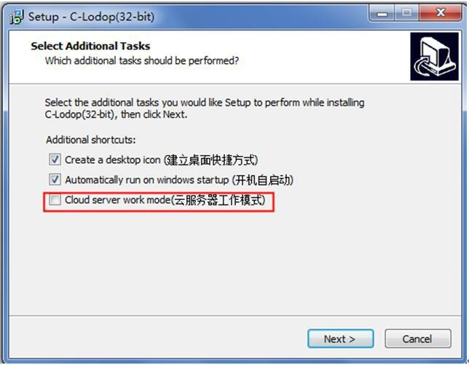

3、安装完毕后，自动启动打印服务。
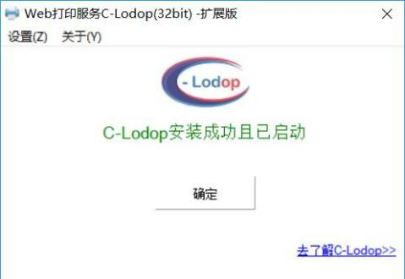
- 刷新打印页面，或者重新点击菜单“打印准考证”，即可。
特别提醒：审核材料不合格的，可以在规定时间内重新反复提交。每次提交前请先清空浏览器记录或者更换新的浏览器，将修改后的材料直接上传覆盖。每次修改一定要重复“保存—提交”步骤！

